МІНІСТЕРСТВО ОСВІТИ І НАУКИ УКРАЇНИ
Чорноморський національний університет
імені Петра Могили
Факультет комп’ютерних наук
Кафедра інженерії програмного забезпечення

ЗВІТ
з лабораторної роботи № 5
«Створення інтерфейсу користувача»
Варіант № 1
Дисципліна: «Основи програмного забезпечення»
Спеціальність: «Інженерія програмного забезпечення»
Освітня програма: «Інженерія програмного забезпечення»

Здобувач | ______________ | Нікіта АЗАРКІН
 |  | «__» ________ 20__ р.
Викладач  канд. техн. наук,  доцент | ______________ | Євген ДАВИДЕНКО
 |  | «__» ________ 20__ р.

Миколаїв – 2026
Лабораторна робота №5
Тема роботи: Створення інтерфейсу користувача.
Мета роботи: Закріпити навички проєктування інтерфейсу користувача програмного забезпечення, що розроблюється.
Завдання:
Завдання:
- продумайте та спроєктуйте інтерфейс користувача для свого програмного продукту (не менше 5 вікон);
- використати для проєктування спеціалізований програмний продукт (balsamiq або ін.);
- коротко описати кожен створений інтерфейс, обґрунтувати обраний тип елементу та дизайну;
- оформити звіт згідно з методичними вказівками.
Виконання роботи:

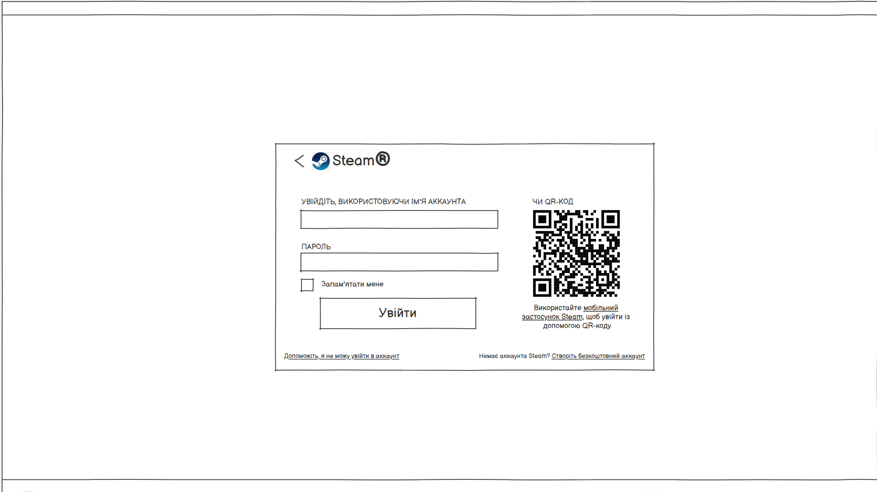
Рисунок 1 – Вікно авторизації користувача Steam
На цьому рисунку (Рис. 1), показано вікно входу до аккаунту Steam, на цьому вікні можна создати або увійти в особистий профіль Steam.

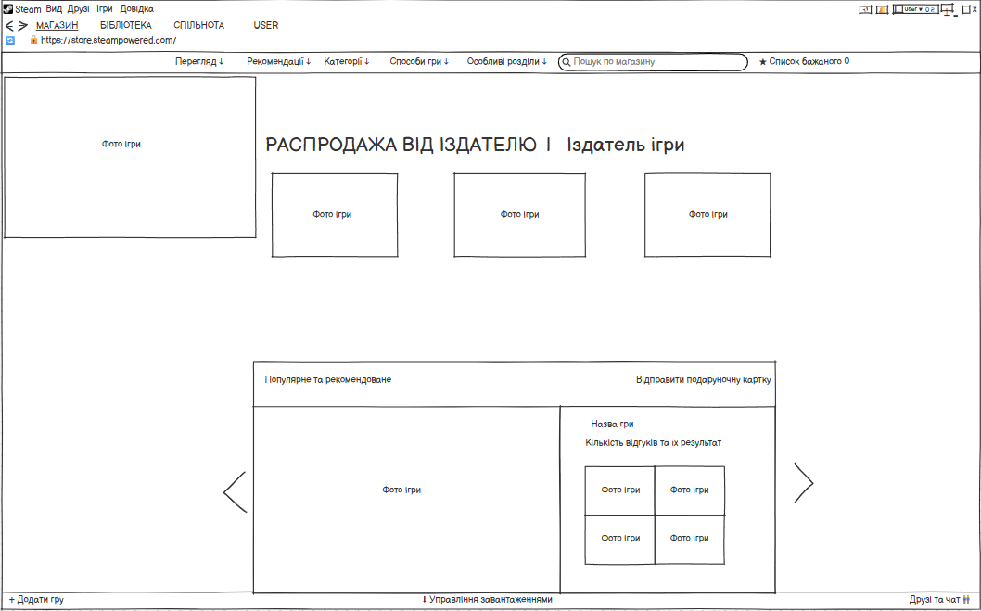
Рисунок 2 – Головна сторінка магазину
На цьому рисунку (Рис. 2), показано магазин застосунку Steam, у цьому розділі показано що зараз продається по знижці, або іде распродажа.

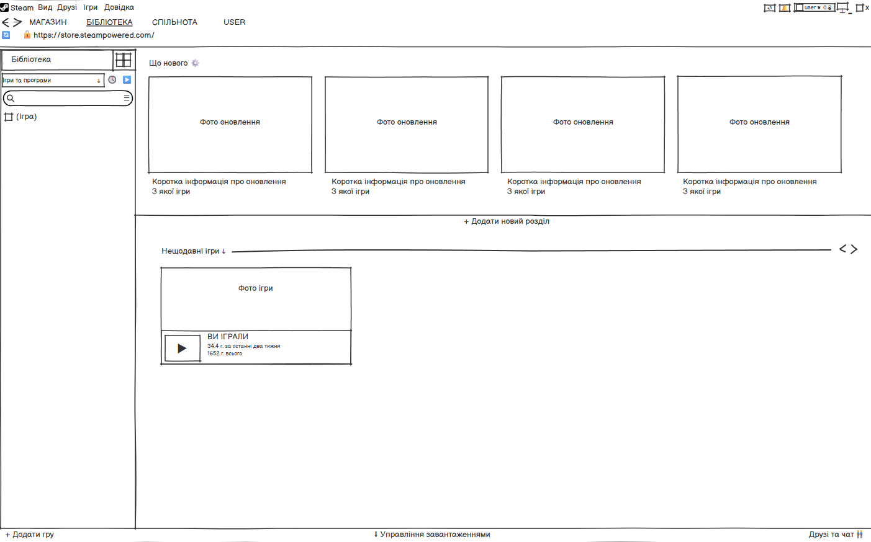
Рисунок 3 – Розділ «Бібліотека ігор»
На цьому рисунку (Рис. 3), приведено приклад бібліотеки Steam, у данному розділі відображаються всі ігри які купляв користувач та в які користувач грав.
4)
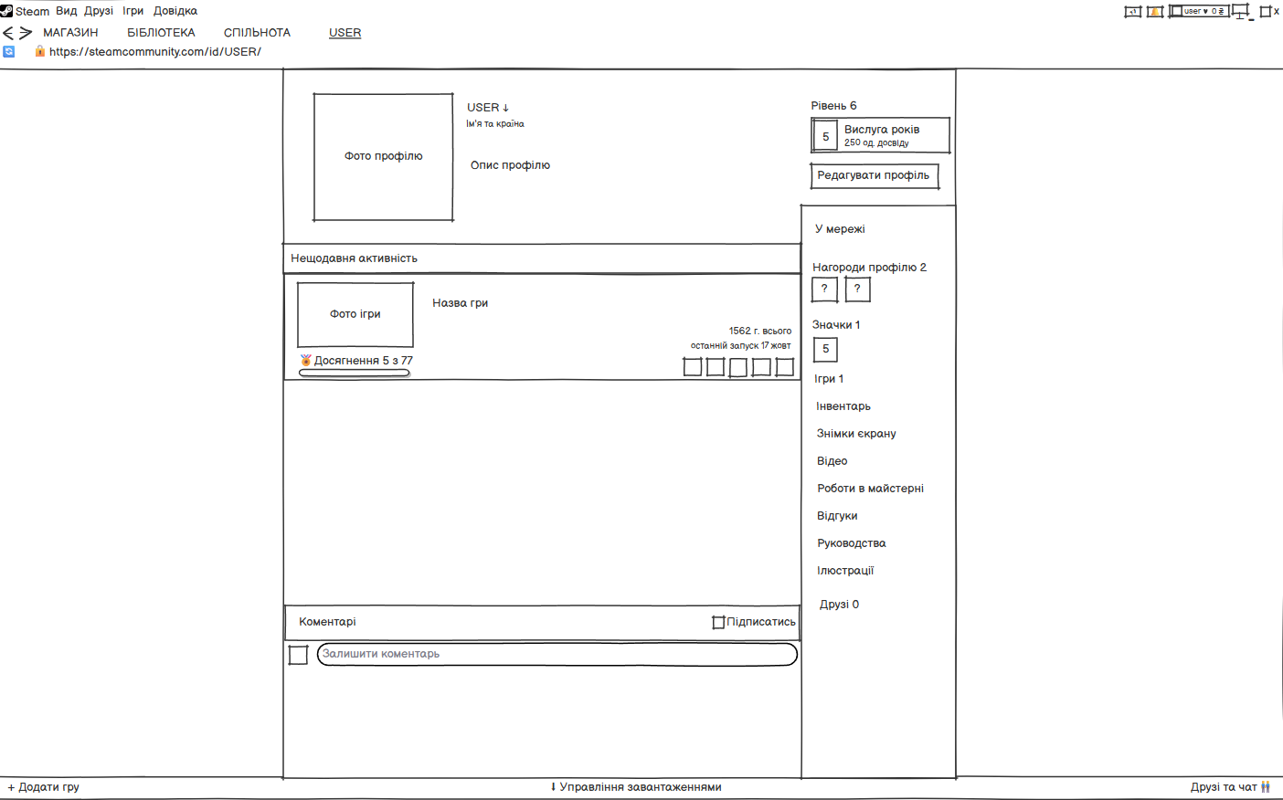
Рисунок 4 – Персональний профіль користувача
На цьому рисунку (Рис. 4), приведено приклад профіля кожного користувача Steam, на цьому рисунку відображають функціонал Steam та в цьому розділі можна дізнатись більше про іншого користувача якщо зайти до нього на профіль (спільні ігри, тощо).
5)
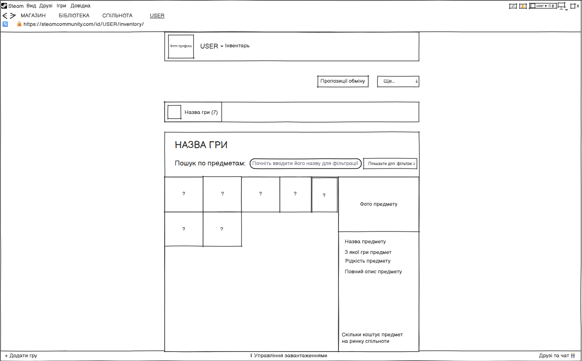
Рисунок 5 – Внутрішньоігровий інвентар
На цьому рисунку (Рис. 5) показано інвентар користувача, в інвентарі користувача містяться усі речі які дають при грі чи покупці на ринку спільноти, у інвентарі можна побачити їх ціну, рідкість та в деяких іграх їх стан.
Висновки: Під час виконання лабораторної роботи було успішно спроєктовано та візуалізовано інтерфейс користувача для програмного продукту на прикладі сервісу Steam. У ході проєктування розроблено п'ять ключових вікон, що охоплюють основні етапи взаємодії: вікно входу, головний магазин, бібліотеку, профіль та інвентар користувача. Отримані навички дозволили структурувати елементи інтерфейсу та обґрунтувати їхнє розташування відповідно до сучасних вимог ергономіки й дизайну.

